Конспект урока литературного чтения (обучение грамоте (чтение)

УМК: "Школа России"
Класс: 1 а
Учитель: Голощапова Н. П.
Дата проведения:15.10.2025г.
Тема: Труд кормит, а лень портит. Звуки [н], [н’]. Буква Н н.
Тип урока: урок "открытия" нового знания
Цель: создание условий для формирования у обучающихся представлений о новых согласных звуках [н] [н’] и букве Нн.
Задачи:
Образовательные: пополнить знания учащихся о составе звуков русского языка, научить различать звуки [н] и [н’], усвоить значении буквы н в слоге-слиянии и в русском языке в общем.
Развивающие: развивать речь, память, обогащать словарный запас.
Воспитательные: прививать интерес к учению, пополнять знания об обязанностях ученика.
Личностные:
1) формируем умение высказывать своё отношение к происходящему, выражать свои эмоции;
2) формируем мотивации к обучению и целенаправленной познавательной деятельности;
3) формируем умение оценивать себя в соответствии с определённой ситуацией.
Регулятивные:
1) формируем умение высказывать своё предположение на основе работы с материалом учебника;
2) формируем умение оценивать учебные действия в соответствии с поставленной задачей;
3) формируем умение прогнозировать предстоящую работу.
Коммуникативные:
1) формируем умение слушать и понимать других;
2) формируем умение строить речевое высказывание в соответствии с поставленными задачами;
3) формируем умение оформлять свои мысли в устной форме;
4) формируем умение работать в паре в процессе проверки.
Познавательные:
1) формируем умение извлекать информацию из схем, иллюстраций, текстов;
2) формируем умение обобщать полученную информацию.
Планируемые результаты:
Знать:основные различия согласных звуков [н] и [н’].
Уметь: различать в устной речи согласные звуки [н]и [н’], уметь читать слоги с буквой «эн».
Оборудование: Азбука: 1 класс, 1 часть В.П. Канакиной, В.Г. Горецкого («Школа России», «Просвещение», 2025); компьютер, презентация, наглядный и дидактический материал.

Ход урока

Этап урока | Деятельность учителя | Деятельность обучающихся
I. Организационный момент. Психолого – эмоциональный настрой на урок. | Прозвенел для нас звонок,  - Начинается урок.  - Прижмите ладошки к ладошкам соседа (соседки) и пожелайте друг другу удачи, успеха и радости от работы на уроке.  - Чему мы учимся на уроке чтения?  -Для чего это нужно?  - А теперь давайте проверим, всё ли у вас готово для урока: учебник, пенал, звуковые карточки.  - Отлично! | Приветствуют учителя.  Организуют свое рабочее место, проверяют наличие индивидуальных учебных принадлежностей на столе.  -Учимся читать, правильно говорить.  -Это нужно, чтобы быть грамотными.
II. Актуализация знаний  Работа по Ленте букв.  III. Целеполагание. | - Проверим, что вы уже знаете.  Продолжите мои предложения:  Буквы мы … видим и пишем.  Звуки …. мы слышим и произносим.  - Звуки бывают… гласные и согласные.  -Гласные звуки – это звуки, которые…можно петь.  - Согласные звуки – это звуки, у которых … воздух встречает преграду.  Назовите буквы по указке: А, О, И, Ы, …  -Какая буква пропущена?  Дайте характеристику звуку [у].  - посмотрите на ленту букв.  Какие буквы гласных звуков показывают, что предшествующий согласный твёрдый?  -Мягкий?  - Какие это были звуки — гласные или согласные?  - Познакомились мы и с буквами, которые обозначают эти гласные на письме.  - А много ли слов мы с помощью этих букв смогли написать и прочитать? И что выражают такие слова?  - Значит, с помощью одних только гласных звуков мы можем выразить только чувства, эмоции. Мы же должны научиться читать и писать слова, которые выражают не только чувства, но и мысли.  Мы должны научиться читать рассказы и стихотворения, задания по математике и сведения по окружающему миру, а это невозможно без изучения согласных звуков и отражающих их на письме букв. Это та цель, к которой мы должны стремиться. Это очень большая работа. Посмотрите на ленту букв. Синяя её часть намного больше, чем розовая, а это означает, что букв для обозначения согласных гораздо больше, чем для обозначения гласных. Да и гласные мы ещё не все изучили.  -Посмотрите на с. 4 и 1. С какими звуками мы познакомимся?  -Чему мы должны научиться на уроке? | видим и пишем.  мы слышим и произносим.  гласные и согласные.  можно петь.  воздух встречает преграду.  Буква У.  Проговаривают звуки вместе с учителем.  -Звук [у] - гласный. Может быть ударным и безударным. Например, утка, клоун.  Буквы А, У, О, Ы показывают, что предшествующий согласный твёрдый.  Буква И показывает, что предшествующий согласный мягкий.  - Гласные.  Выражают чувства: А, О, У.  -Со звуками [н] и [н'].  Охарактеризуем звуки [н] и [н'], познакомимся с буквами Н, н, научимся их находить на ленте букв и читать слоги, слова с новыми буквами.
IV.Открытие новых знаний.  Знакомство с новыми согласными звуками [н] и [н’], буквами Нн.  Работа по ленте букв.  Микроитог:  Обсуждение темы.  Физминутка  Обсуждение темы. | - Рассмотрите картинку и расскажите, что на ней изображено.  - Что такое барабан?  - Сколько слогов в слове «барабан»?  - Давайте вместе произнесём первый слог, второй, третий.  - Какой слог ударный? Произнесите его.  - Какой звук вы слышите в конце слова?  -Произнесём звук [н] вместе со мной.  -Как произносим звук [н]?  -Это гласный или согласный звук?  Твёрдый или мягкий?  - Итак, какой звук [н]?  - Произнесите слово «конь».  - Какой звук вы слышите в конце слова?  - Произнесем звук [н'] вместе со мной.  -Это гласный или согласный звук?  -Твёрдый или мягкий?  - Правильно, на письме звуки [н] и [н’] обозначаются буквой «эн» (показ демонстрационной карточки с печатными буквами).  Знакомство с новой буквой.  - Ребята, о каких новых звуках речи мы сейчас узнали?  Носорог кричит друзьям,  Букву ЭН принёс я вам,  Букву ЭН вам надо знать,  Чтобы Новый год встречать.  - Правильно называется эта буква – «эн».  - Произнесем вместе со мной.  - На что похожа буква Н? (вывешиваю на доску картинку)  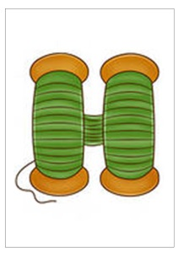  -А почему я показала две буквы Н, н?  -Ребята, это заглавная и строчная буквы Н. Большая и маленькая буквы.  - Где мы используем заглавную букву Н?  - Ребята, на ленте букв буква Н будет жить на верхнем этаже (поселить букву). Она обозначает звуки [н], [н’].  -Ребята, с какими новыми звуками мы познакомились?  - Назовите слова, где есть звук [н’].  - Буква Н может обозначать два звука. Догадайтесь, как же отличить, твёрдый согласный звук или мягкий обозначает в каждом конкретном случае буква? Посмотрите на столбик слогов с буквой Н и сделайте вывод, что указывает на  мягкость согласного.  -Вспомните правило чтения. Какие буквы гласных звуков показывают, что предшествующий согласный – твёрдый?  -Мягкий?  Чтение слогов вразбивку.  -Посмотрите на экран, прочитаем слоги вместе со мной (показываю указкой сверху вниз, снизу вверх, вразбивку).  на  но  ну  ны  ни  - Какие из этих слогов могут употребляться в качестве самостоятельных слов?. (слово на может употребляться в разных значениях (положить на стол — На, возьми!)  - В каких слогах звук [н’] – мягкий?  -В каких слогах [н] – твердый?  - Ребята, с этого урока на схемах надо обозначать цветом согласные звуки: твёрдые — синим, а мягкие — зелёным. (Показать схемы.)  -Составим схему слова конь. Сколько слогов в слове «конь»?  -Назовите слог.  -Из чего состоит слог [кон’]?  - Составим схему слова (1 ученик у доски, остальные в тетрадях).  - Рассмотрите картинку на с. 4и1.  -Кого вы видите?  - Что делают дети?  - Что они произносят? Кто прочитает?  - Что вы можете сказать о детях?  Физкультурная минутка.  Все ребята дружно встали  И на месте зашагали.  На носочках потянулись.  Как пружинки раз присели, два присели  И тихонько разом сели.  - Как вы думаете, что мы будем сегодня ещё обсуждать на уроке? Посмотрите, что вы видите вверху стр.40?  Обсуждение темы любви к Родине (c. 40).  - Найдите стихотворение Ивана Никитина «Русь».  - Послушайте, как прочитаю я.  - О чём это стихотворение?  - Что такое Русь?  - Посмотрите, как изображали тех, кто населял Русь очень давно. Это русичи.  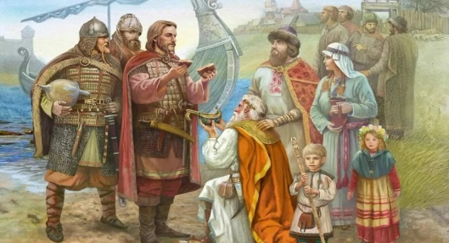  -Как вы думаете, как произошло слово русский?  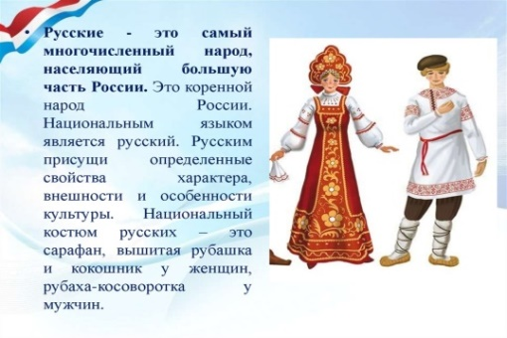  - - Как сейчас называется наша страна?  - Кто живёт в нашей стране?  - Как живут народы между собой?  - Какой называет поэт Русь?  - С кем он сравнивает Родину?  -Ребята, вам встретились незнакомые слова, как вы думаете, что они означают?  Честь Родины — это честь и обязанность каждого гражданина своей страны, Отечества.  Недруг – враг.  Нужда – необходимость в чём либо.  - К чему поэт Иван Никитин призывает россиян?  - Основная мысль стихотворения заключается в том, что Родину-мать россияне любят, её защищают, не жалея жизни. Так было всегда, так было и в Великую Отечественную войну, и сегодня, в наши дни, во время специальной военной операции.  Работа по рисунку.  - Рассмотрим рисунок на стр. 4 и 0. Что на нём изображено?  - Кого называли богатырями?  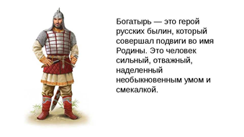  - На этом рисунке изображён русский богатырь Никита Кожемяка.  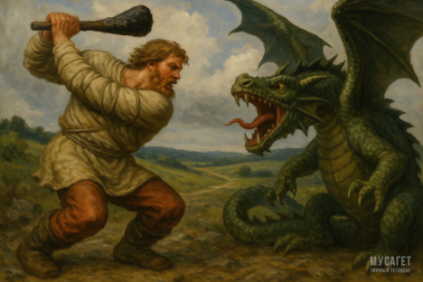  А Кожемякой его прозвали за то, что он разминал бычьи кожи, чтобы из них шили одежду, обувь и воинское снаряжение. Сила у него была огромная. Никита совершил подвиг для русской земли – освободил землю от Змея Горыныча, запряг его и вспахал поле. Обратите внимание на соху (картинка), вспашка в древности была тяжёлым делом.  - Посмотрите отрывок из мультфильма. Кого защищал богатырь Никита?  Проверка восприятия.  Кого защищал богатырь Никита?  - Кого сейчас мы можем назвать богатырями? (Солдат России.)  Создание проблемной ситуации:  - Как связаны тема труда и тема Родины?  - Что должен делать человек для блага Родины?  - Необходимо не только защищать Родину, но и трудиться на её благо. Трудиться должен каждый, в том числе и дети. Главная задача ученика - учёба, нужно старательно подходить к своему делу, терпеливо трудиться. Об этом говорит и народная мудрость.  - Итак, какую учебную задачу мы уже выполнили? | Изображён барабан.  Барабан — это ударный музыкальный инструмент.  - 3 слога: ба – ра – бан  Вместе с учителем произносят слоги: ба – ра – бан.  Бараба́н.  - Звук [н].  Звук встречает преграду.  -Согласный.  -Твердый.  - Звук [н] - согласный, твердый.  - Звук [н’].  Вместе с учителем произносят.  Согласный.  Мягкий.  Показ.  [н] и [н’]  Слушают внимательно стихотворение.  Произносят вместе с учителем.  -Буква Н похожа на нитки.  Большая и маленькая буквы.  -В именах, в названиях городов.  [н] и [н’].  (Хорошо читающие дети делают вывод, что следующие за буквой Н а, о, ы, у показывают твёрдость согласного. А буква и показывает, что предшествующий согласный мягкий.)  Читают слоги вместе с учителем.  - Один слог [кон’].  Вместе с учителем произносят слог.  Слог состоит из слога – слияния [ко] и примыкающего мягкого согласного [н’ ]  -Детей.  -Девочка танцует, мальчик катается на коне.  -Но, но, но  (Составляют предложения вместе с учителем).  Выполняют физминутку.  Будем обсуждать пословицу  «Труд кормит, а лень портит».  - о Руси.  -Слово «русский» появилось от слова «Русь».  Наша страна называется Россия.  -Необъятной, царственной.  - Сравнивает Родину с матерью, самым дорогим, что есть у человека.  Богатырь Никита Кожемяка защищал родную землю.  Если человек будет трудиться и работать, то он добьётся своих целей, сделает что-нибудь полезное. Если не будет трудиться, то ничего не добьётся, ничего у него не будет. Он станет ленивым человеком.  -Обсудили пословицу.
VI. Итог урока. Рефлексия. | - Урок подходит к концу.  - Какие две темы мы с вами сегодня обсуждали?  - Как они взаимосвязаны? Что должен делать настоящий гражданин для блага Родины?  - Чем отличаются звуки [н], [н’] от ранее изученных звуков?  - Что показывают буквы а, о, ы, у?  -А буква и?  - Какое задание было для вас самым лёгким на уроке?  - Какое задание было самым трудным на уроке?  - Молодцы!  - Поднимите зелёный карандаш, если у вас не возникло трудностей на уроке, со всеми заданиями вы справились, и настроение у вас было хорошее; поднимите жёлтый карандаш, если испытывали трудности, не со всеми заданиями справились, и у вас было плохое настроение.  - Вы очень хорошо работали на уроке, были внимательными и старательными. Вы большие молодцы, спасибо за работу! | Они согласные, могут быть твёрдыми или мягкими.  -Твёрдость согласного.  -Мягкость согласного.  Ответы детей.

